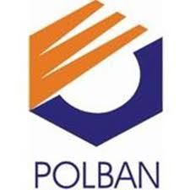

**PROPOSAL PROGRAM KREATIFITAS MAHASISWA**

**“Sistem Komunikasi Data Dalam Air Dengan Media Sinar Infra Merah Termodulasi Untuk Aplikasi Pengiriman Teks*”***

**BIDANG KEGIATAN**

**PKM PENELITIAN**

Diusulkan Oleh:

Ines Sastre Umayya 171331018/2017

Firdha Rachmadhani 161331045/2016

Shelvia Ayu Putri 161331062/2016

**POLITEKNIK NEGERI BANDUNG**

**2018**

**DAFTAR ISI**

LEMBAR PENGESAHAN i

DAFTAR ISI ii

**BAB I PENDAHULUAN 1**

* 1. Latar Belakang 1
  2. Perumusan Masalah 2
  3. Batasan Masalah.......................................................... 2
  4. Luaran yang Diharapkan 2
  5. Manfaat 2

**BAB II TINJAUAN PUSTAKA 3**

2.1 Tinjauan Pustaka 3

**BAB III METODE PENELITIAN 4**

3.1 Tahapan Penelitian 4

3.2 Luaran 4

3.3 Indikator Capaian yang Terukur Di Setiap Tahapan 4

3.4. Teknik Pengumpulan Data dan Analisis Data 5

3.4.1 Teknik Pengumpulan Data 5

3.4.2 Analisis Data 5

3.5 Penyimpulan Hasil Penelitian 5

**BAB IV BIAYA DAN JADWAL KEGIATAN 7**

4.1 Anggaran Biaya 7

4.2 Jadwal Kegiatan 7

**DAFTAR PUSTAKA 9**

**LAMPIRAN 10**

Lampiran 1 Biodata Ketua,Anggota,dan Dosen Pembimbing 10

Lampiran 2 Justifikasi Anggaran Kegiatan 23

Lampiran 3 Susunan Organisasi Tim Kegiatan dan Pembagian Tugas24

Lampiran 4 Surat Pernyataan Ketua Pelaksana 25

Lampiran 5 Gambaran Teknologi yang Hendak Dikembangkan 26

**Pengesahan PKM Penelitian**

|  |  |  |
| --- | --- | --- |
| Judul Kegiatan | **:** | Sistem Komunikasi Data dalam Air dengan Media Sinar infra merah Termodulasi Untuk Aplikasi Pengiriman Teks |
| Bidang Kegiatan | : | PKM-P |
| Ketua Pelaksana Kegiatan   1. Nama Lengkap 2. NIM 3. Jurusan 4. Univ/Institut/Politeknik 5. No. Tel/ HP | :  :  :  :  : | Ines Sastre Umayya  171331018  Teknik Elektro  Politeknik Negeri Bandung  089664274417 |
| Anggota Pelaksana Kegiatan / Penulis | : | 3 orang |
| Dosen Pendamping   1. Nama Lengkap dan Gelar 2. NIDN 3. Alamat Rumah dan NO. Tel/HP | :  :  : | DR. Eril Mozef, MS., DEA  0004046504  Jalan Mars Utara 1 No II Rt 02 Rw 02, Margahayu Raya, Bandung 40286 / 08122269339 |
| Biaya Kegiatan Total   1. DIPA Polban 2. Sumber Lain   Jangka Waktu Pelaksanaan | :  :  : | Rp. 8.424.000,-  -  4 Bulan |

Bandung, 4 Juni 2018

|  |  |
| --- | --- |
| Menyetujui,  Dosen Pendamping  (DR. Eril Mozef, MS., DEA)  NIDN. 0004046504 | Ketua Pelaksana Kegiatan ,  (Ines Sastre Umayya)  NIM. 171331018 |
| Ketua UPPM,  (Dr. Ir. Ediana Sutjiredjeki, M.Sc)  NIP. 1955022819840320001 | Mengetahui,  Ketua Jurusan  (Malayusfi, BSEE., M.Eng.)  NIP. 195401011984031001 |

# BAB I PENDAHULUAN

## Latar Belakang

Komunikasi di dalam air menjadi kebutuhan komunikasi modern yang mendunia. Seperti komunikasi antar kapal selam, satelit dengan kapal selam,kapal biasa dengan kapal selam (Vikran,2012).komunikasi dalam air nirkabel memiliki peran penting dalam pengaplikasian eksplorasi minyak dan gas, pengawasan pada lingkungan,navigasi,mengontrol polusi di dalam laut (Camila M,dkk.,2016). selain itu dapat digunakan untuk mendeteksi dan peringatan awal bencana di dalam laut serta untuk kepentingan keamanan dan pertahanan nasional (XI Zhang, dkk.,2015).

Pada komunikasi didalam air, membutuhkan beberapa persyaratan. Seperti *distance error, time error, speed error* (Menying jiang,2011). Hal ini disebabkan bahwa komunikasi di air dengan di darat sangatlah berbeda. Air memiliki massa jenis yang berbeda dengan udara. Di darat, kita dapat menggunakan udara sebagai media transmisi. Namun di dalam air,contohnya dilaut, sangat dipengaruhi oleh konsentrasi air laut (komunikasi di dalam laut), tekanan,suhu,kuantitas cahaya,angin, dan gelombang air (Camila M,dkk.,2016). Ada beberapa teknologi komunikasi di dalam air, 3 diantaranya pengaplikasian gelombang elektromagnetik, penggunaan laser, dan komunikasi nirkabel menggunakan inframerah sebagai media transmisi. Komunikasi di dalam air biasanya menggunakan frekuensi rendah,dan dalam hal ini teknologi nirkabel dapat digunakan untuk pengukuran yang akurat dalam air saat memiliki komunikasi bandwidth level tinggi(Vikran,2012). menurut sebuah riset yang dilakukan oleh jaime Lloret ,dkk menyatakan bahwa propagasi gelombang elektromagnetik pada frekuensi tinggi di dalam air mungkin terjadi (Carruthers dan Jeffrey B.,2002). Namun dikarenakan komunikasi dalam air kebanyakan menggunakan frekuensi rendah sehingga menyebabkan komunikasi dalam air yang bekerja pada frekuensi tinggi jarang. Teknologi Elektromagnetik ini memiliki tingkat kesulitan yang tinggi yang belum menjadi ranah kami dalam mengerjakan proyek besar menggunakan teknologi ini. Adapun solusi lain adalah komunikasi nirkabel dalam air menggunakan laser.blue – green laser dapat melakukan propagasi dari ratusan hingga beberapa kilometer di dalam laut (Vikran,2012). Laser dapat diaplikasikan dalam komunikasi antar kapal selam dan untuk keperluan navigasi. Laser dapat digunakan pada ruang lingkup yang besar/ lebih luas. Solusi selanjutnya adalah komunikasi dalam air menggunakan inframerah. Sistem ini lebih murah namun hanya dapat digunakan pada jarak yang dekat (Vikran,2012).

Penelitian ini akan mendalami tentang penggunaan inframerah sebagai media transmisi komunikasi dalam air. Berdasarkan sumber yang telah kami dapat ,sistem komunikasi dengan media transmisi infra merah dapat diterapkan frekuensi pada 40 KHz, 0.5 W dengan jarak dibawah 3m (Menying jiang,2012). Namun kami perlu menguji coba kinerja sistem tersebut pada penelitian ini. Rencana kami, penggunaan sistem ini akan digunakan oleh penyelam untuk melakukan komunikasi. Kelemahan dalam penggunaan inframerah adalah jangkauan nya yang dekat. Sehingga kami akan mengaplikasikannya pada kedalaman air dengan jarak kurang dari 10 m. Kekurangan lainnya adalah pada keadaan air yang tidak tenang, memungkinkan terjadinya gangguan pada pengiriman informasi, seperti pembelokan sinyal atau sinyal yang tidak tersampaikan kepada penerima.sehingga dibutuhkan pengujian terlebih dahulu pada kedalaman air tertentu, medan air, dan hal – hal lain yang mempengaruhi komunikasi di dalam air,sehingga pada penelitian ini kami mengaplikasikan *prototype* yang akan di buat pada air danau atau sungai yang memiliki kondisi air yang tenang. Pengimplementasiannya adalah menggunakan display pengirim dan penerima serta *keyboard* untuk memungkinkan mengetik teks yang hendak dikirim kepada penerima.

## Perumusan Masalah

Bagaimana cara merealisasikan sistem komunikasi di air.

## Batasan Masalah

Batasan yang membatasi masalah dalam realisasi proyek ini adalah :

1. Pemancar dan penerima yang memungkinkan berkomunikasi teks dua arah
2. Air yang digunakan yaitu air tenang (sungai/danau)
3. Sistem komunikasi di air dilakukan 2 arah
4. Sistem komunikasi data untuk aplikasi pengiriman teks.

## Luaran yang Diharapkan

Target luaran yang diharapkan dalam program ini :

1. Mampu membuat *prototype* sebagai system komunikasi data dua arah antara dua penyelam.
2. *Prototype* yang dibuat berhasil mengirim dan menerima teks pada jarak tertentu.

## Manfaat

1. Penyelam dapat mendapat berbagai informasi di air dan menyampaikan kendala yang di dapat.
2. Penyelam juga dapat berkomunikasi dengan penyelam lainnya di dalam danau atau sungai .

# BAB II TINJAUAN PUSTAKA

## 2.1Tinjauan Pustaka

Ada beberapa teknologi komunikasi di dalam air, 3 diantaranya pengaplikasian gelombang elektromagnetik, penggunaan laser, dan komunikasi nirkabel menggunakan inframerah sebagai media transmisi. Komunikasi di dalam air biasanya menggunakan frekuensi rendah,dan dalam hal ini teknologi nirkabel dapat digunakan untuk pengukuran yang akurat dalam air saat memiliki komunikasi bandwidth level tinggi(Vikran,2012). menurut sebuah riset yang dilakukan oleh jaime Lloret ,dkk menyatakan bahwa propagasi gelombang elektromagnetik pada frekuensi tinggi di dalam air mungkin terjadi (Carruthers dan Jeffrey B.,2002). Namun dikarenakan komunikasi dalam air kebanyakan menggunakan frekuensi rendah sehingga menyebabkan komunikasi dalam air yang bekerja pada frekuensi tinggi jarang. Teknologi Elektromagnetik ini memiliki tingkat kesulitan yang tinggi yang belum menjadi ranah kami dalam mengerjakan proyek besar menggunakan teknologi ini.

Solusi lain adalah komunikasi nirkabel dalam air menggunakan laser. *Blue – green laser* dapat melakukan propagasi dari ratusan hingga beberapa kilometer di dalam laut (Vikran,2012). Laser dapat diaplikasikan dalam komunikasi antar kapal selam dan untuk keperluan navigasi. Penggunaan laser digunakan pada proyek yang lebih besar,sehingga pada penelitian ini, kami memilih sistem komunikasi data dalam air dengan media sinar infra merah yang termodulasi untuk aplikasi pengiriman teks yang cocok berdasarkan tingkat keilmuan yang kami miliki saat ini.

# 

# BAB III METODE PENELITIAN

**3.1. Tahapan Penelitian yang akan dilaksanakan:**

1. Menguji karakteristik air terhadap cahaya infra merah
2. Mendapatkan hubungan antara daya pancar cahaya infra merah dan jarak transmisi dalam air
3. Menginventarisir cahaya – cahaya pengganggu dalam air
4. Menentukan teknik pengolahan cahaya yang tepat untuk mengatasi gangguan cahaya pengganggu dalam air tersebut, misalnya : teknik modulasi dalam protokol
5. Membuat komunikasi data satu arah
6. Mengembangkan komunikasi dua arah
7. Merancang pengemasan system kedap air
8. Melakukan uji coba kinerja system

**3.2 Luaran:**

1. Prototype alat komunikasi teks dua arah antara dua penyelam
2. Seminar nasional
   1. **Indikator capaian yang terukur di setiap tahapan:**
3. Mendapatkan kurva redaman cahaya dalam air
4. Mendapatkan grafik hubungan antara daya pancar cahaya dan jarak transmisi dalam air
5. Mendapatkan daftar dari cahaya pengganggu dalam air
6. Mendapatkan jenis modulasi dan protocol apa yang tepat
7. Mendapatkan satu alat pemancar dan penerima yang memungkinkan komunikasi data satu arah saja
8. Mendapatkan satu alat pemancar dan penerima yang memungkinkan komunikasi data dua arah
9. Mendapatkan kemasan yang kedap air
10. Prototype berhasil mengirim dan menerima teks pada jarak tertentu
    1. **Teknik Pengumpulan Data dan Analisis Data**
       1. **Teknik pengumpulan data**

Dalam hal ini terdapat du acara yaitu :

* 1. Analog

Mengumpulkan data kuat sinyal yang diterima di berbagai kondisi lingkungan air, lalu mengamati apa yang mempengaruhi kuat sinyal sinar infra merah yang dikirim.

* 1. Digital

Menerima data – data berbagai kode ASCII yang dikirimkan, lalu mengamati konsistensi huruf – huruf yang diterima.

* + 1. **Analisis data**

1. Redaman cahaya dalam air dapat di analisis dari kurva yang telah di dapat.
2. Dalam komunikasi data perlu diuji daya pancar cahaya dan jarak transmisi yang dapat dilihat hubungannya dari grafik.
3. Cahaya - cahaya penggangu perlu di teliti karena dapat menghambat komunikasi data.
4. modulasi dan protokol yang tepat perlu diketahui untuk mengatasi gangguan cahaya.
5. Pembuatan komunikasi data satu arah merupakan tahap awal untuk pembuatan komunikasi data dua arah  yang kemudian perlu di dapat pemancar dan penerima yang memungkinkan dalam komunikasi data dua arah ini.
6. Mendapatkan kemasan yang kedap air perlu diuji materialnya yang tepat dan tahan  dalam kedalaman air tertentu serta mampu mengatasi gangguan - gangguan dari luar yang mungkin terjadi.
7. Untuk keberhasilan mengirim dan menerima teks pada jarak tertentu, perlu perlu dilakukan  ujicoba kinerja sistem berdasarkan parameter - parameter yang telah ditentukan.
   1. **Penyimpulan Hasil Penelitian**

Keberhasilan penelitian ini dipengaruhi  hal – hal berikut:

1. Redaman cahaya di dalam air
2. Daya pancar cahaya
3. jarak transmisi data
4. modulasi dan protokol yang tepat
5. Penggunaan  pemancar dan penerima yang memungkinkan untuk komunikasi 2 arah di dalam air

# BAB IV BIAYA DAN JADWAL KEGIATAN

## Anggaran Biaya

Tabel 4.1. Ringkasan Anggaran Biaya PKM-KC

|  |  |  |
| --- | --- | --- |
| **No** | **Jenis Pengeluaran** | **Biaya (Rp)** |
| 1 | Peralatan Penunjang | 2.140.000 |
| 2 | Bahan Habis Pakai | 3.194.000 |
| 3 | Perjalanan, survey pencarian dan pembelian alat serta komponen | 360.000 |
| 4 | Lain-Lain : Administrasi, Seminar dan Laporan | 2.730.000 |
|  | Jumlah | 8.424.000 |

## 4.2 Jadwal Kegiatan

Tabel 4.2. Jadwal Kegiatan PKM-KC

|  |  |  |  |  |  |  |  |  |  |  |  |  |  |  |  |  |  |
| --- | --- | --- | --- | --- | --- | --- | --- | --- | --- | --- | --- | --- | --- | --- | --- | --- | --- |
| **Rancangan Kegiatan** | **Minggu** | | | | | | | | | | | | | | | | |
| 1. **PERANCANGAN** | 1 | 2 | 3 | 4 | 5 | 6 | 7 | 8 | 9 | 10 | 11 | 12 | 13 | 14 | 15 | 16 |
| 1. Merancang Inkubator |  |  |  |  |  |  |  |  |  |  |  |  |  |  |  |  |
| 1. Membuat Skema rangkaian |  |  |  |  |  |  |  |  |  |  |  |  |  |  |  |  |
| 1. Membeli material dan komponen |  |  |  |  |  |  |  |  |  |  |  |  |  |  |  |  |
| 1. **REALISASI** |  |  |  |  |  |  |  |  |  |  |  |  |  |  |  |  |
| 1. Menginstal aplikasi arduino dan aplikasi penunjang lainnya. Membuat program receiver dan transmitter |  |  |  |  |  |  |  |  |  |  |  |  |  |  |  |  |
| 1. Menguji ulang dan menganalisis keberhasilan program yang sudah dibuat |  |  |  |  |  |  |  |  |  |  |  |  |  |  |  |  |
| 1. Penyempurnaan program dan membuat rangkaian pada protoboard |  |  |  |  |  |  |  |  |  |  |  |  |  |  |  |  |
| 1. Uji coba alat dengan jarak tertentu(uji kemampuan infrared di darat) |  |  |  |  |  |  |  |  |  |  |  |  |  |  |  |  |
| 1. Uji coba alat didalam air pada jarak kurang lebih 1m |  |  |  |  |  |  |  |  |  |  |  |  |  |  |  |  |
| 1. Uji coba alat antara receiver dan transmitter didalam air |  |  |  |  |  |  |  |  |  |  |  |  |  |  |  |  |

**DAFTAR PUSTAKA**

Vikran, Anjesh Kumar, Dr. R. S Jha (2012,Oktober). *“ comparison off underwater laser communication system with underwater acoustic sensor network”*

Camila M,dkk.(2016) *“ A survey of underwater wireless communication technologies”*. Dipetik Mei 20,2018, dari website : *https://jcis.sbrt.org.br*

XI Zhang, dkk. (2015). *“Underwater wireless communication and network theory and application part 1”*. Dipetik Mei,19,2018, dari jurnal : IEEE Communication Magazine

Menying jiang et al(2011). *“Simple Underwater wireless communication system sciverse science direct”*

Carruthers, Jeffrey B. (2002) . “*Wireless Infrared Communications”*. Dipetik Mei,20,2018, dari website : *wireless_ir_com*

# LAMPIRAN-LAMPIRAN

## Lampiran 1 Biodata Ketua, Anggota, dan Dosen Pendamping

### Biodata Ketua

1. **Identitas Diri**

|  |  |  |
| --- | --- | --- |
| 1 | Nama Lengkap | Ines Sastre Umayya |
| 2 | Jenis Kelamin | Perempuan |
| 3 | Program Studi | D4 Teknik Telekomunikasi |
| 4 | NIM | 171331018 |
| 5 | Tempat dan Tanggal Lahir | Purwakarta, 25 November 1998 |
| 6 | E-mail | [Inesumayya9@gmail.com](mailto:Inesumayya9@gmail.com) |
| 7 | Nomor Telepon/HP | 089664274417 |

**B. Riwayat Pendidikan**

|  |  |  |  |
| --- | --- | --- | --- |
|  | **SD** | **SMP** | **SMA** |
| Nama Institusi | SDN Mulyamekar | MTS Negeri Purwakarta | SMAN 2 Purwakarta |
| Jurusan | - | - | IPA |
| Tahun Masuk-Lulus | 2004-2010 | 2010-2013 | SMAN 2 Purwakarta |

**C. Pemakalah Seminar Ilmiah (Oral Presentation)**

|  |  |  |  |
| --- | --- | --- | --- |
| No. | Nama Pertemuan/Seminar Ilmiah | Judul Artikel Ilmiah | Waktu dan Tempat |
| 1 | - | - | - |

**D. Penghargaan dalam 5 tahun terakhir (dari pemerintah, asosiasi atau institusi lainnya)**

|  |  |  |  |
| --- | --- | --- | --- |
| No. | Jenis Penghargaan | Institusi Pemberi Penghargaan | Tahun |
| 1 | - | - | - |

Semua data yang saya isikan dan tercantum dalam biodata ini adalah benar dan dapat dipertanggungjawabkan secara hukum. Apabila di kemudian hari ternyata dijumpai ketidaksesuaian dengan kenyataan, saya sanggup menerima sanksi.

Demikian biodata ini saya buat dengan sebenarnya untuk memenuhi salah satu persyaratan dalam pengajuan Hibah “Sistem Komunikasi Data dalam Air dengan Media Sinar infra merah Termodulasi Untuk Aplikasi Pengiriman Teks*”*

Bandung, 26 Mei 2018

Pengusul,

Ines Sastre Umayya

### Biodata Anggota 1

1. **Identitas Diri**

|  |  |  |
| --- | --- | --- |
| 1 | Nama Lengkap | Firdha Rachmadhani |
| 2 | Jenis Kelamin | Perempuan |
| 3 | Program Studi | D3 Teknik Telekomunikasi |
| 4 | NIM | 161331045 |
| 5 | Tempat dan Tanggal Lahir | Malang,30 Januari 1997 |
| 6 | E-mail | [firdharachma35@gmail.com](mailto:firdharachma35@gmail.com) |
| 7 | Nomor Telepon/HP | +6281221755154 |

1. **Riwayat Pendidikan**

|  |  |  |  |
| --- | --- | --- | --- |
|  | **SD** | **SMP** | **SMA** |
| Nama Institusi | SD Purnama | SMPN 6 Cimahi | SMAN 1 Cimahi |
| Jurusan | - | - | IPA |
| Tahun Masuk-Lulus |  |  |  |

1. **Pemakalah Seminar Ilmiah (Oral Presentation)**

|  |  |  |  |
| --- | --- | --- | --- |
| No. | Nama Pertemuan/Seminar Ilmiah | Judul Artikel Ilmiah | Waktu dan Tempat |
| 1 | *Android Basic User Interface & Android Basic: User Input* | - | SMAN 1 Batujajar,  Oktober – Desember 2017 |

1. **Penghargaan dalam 5 tahun terakhir (dari pemerintah, asosiasi atau institusi lainnya)**

|  |  |  |  |
| --- | --- | --- | --- |
| No. | Jenis Penghargaan | Institusi Pemberi Penghargaan | Tahun |
| 1 | Peserta Indonesia Android Kejar 3.0 | Google Developer | 2017 |
| 2 | Juara 1 Polban Mencari Bakat | Politeknik Negeri Bandung | 2017 |
| 3 | 2nd Expectable champion of singing contest west java level 2014 | SMAN 1 Cisarua | 2014 |
| 4 | Juara 1 Solo Pop Indonesia | SMAN 1 Cimahi | 2014 |

Semua data yang saya isikan dan tercantum dalam biodata ini adalah benar dan dapat dipertanggungjawabkan secara hukum. Apabila di kemudian hari ternyata dijumpai ketidaksesuaian dengan kenyataan, saya sanggup menerima sanksi.

Demikian biodata ini saya buat dengan sebenarnya untuk memenuhi salah satu persyaratan dalam pengajuan Hibah “Sistem Komunikasi Data dalam Air dengan Media Sinar infra merah Termodulasi Untuk Aplikasi Pengiriman Teks*”*

Bandung, 25 Mei 2018

Pengusul,

Firdha Rachmadhani

### Biodata Anggota 2

1. **Identitas Diri**

|  |  |  |
| --- | --- | --- |
| 1 | Nama Lengkap | Shelvia Ayu Putri S |
| 2 | Jenis Kelamin | Perempuan |
| 3 | Program Studi | D4 Teknik Telekomunikasi |
| 4 | NIM | 161331062 |
| 5 | Tempat dan Tanggal Lahir | Purwakarta, 05Desember 1998 |
| 6 | E-mail | [Shlviaap@gmail.com](mailto:Shlviaap@gmail.com) |
| 7 | Nomor Telepon/HP | 087877063256 |

1. **Riwayat Pendidikan**

|  |  |  |  |
| --- | --- | --- | --- |
|  | **SD** | **SMP** | **SMA** |
| Nama Institusi | SDN 2  Sukajaya | SMPN 4 Purwakarta | SMAN 2 Purwakarta |
| Jurusan | - | - | IPA |
| Tahun Masuk-Lulus | 2004-2010 | 2010-2013 | 2013-2016 |

1. **Pemakalah Seminar Ilmiah (Oral Presentation)**

|  |  |  |  |
| --- | --- | --- | --- |
| No. | Nama Pertemuan/Seminar Ilmiah | Judul Artikel Ilmiah | Waktu dan Tempat |
| 1 | - | - | - |

1. **Penghargaan dalam 5 tahun terakhir (dari pemerintah, asosiasi atau institusi lainnya)**

|  |  |  |  |
| --- | --- | --- | --- |
| No. | Jenis Penghargaan | Institusi Pemberi Penghargaan | Tahun |
| 1 | Juara 1 Cheerleader tingkat nasional | SMAN 2 Purwakarta | 2014 |
| 2 | Juara 2 Cheerleader tingkat daerah | SMAN 2 Purwakarta | 2014 |

Semua data yang saya isikan dan tercantum dalam biodata ini adalah benar dan dapat dipertanggungjawabkan secara hukum. Apabila di kemudian hari ternyata dijumpai ketidaksesuaian dengan kenyataan, saya sanggup menerima sanksi.

Demikian biodata ini saya buat dengan sebenarnya untuk memenuhi salah satu persyaratan dalam pengajuan Hibah “Sistem Komunikasi Data dalam Air dengan Media Sinar infra merah Termodulasi Untuk Aplikasi Pengiriman Teks*”*

Bandung, 25 Mei 2018

Pengusul,

Shelvia Ayu Putri S

**A. Biodata DosenPembimbing Identitas Diri**

|  |  |  |
| --- | --- | --- |
| 1 | Nama Lengkap | Dr. Eril Mozef, MS, DEA. |
| 2 | Jenis Kelamin | Laki-laki |
| 3 | Program Studi | Teknik Telekomunikasi |
| 4 | NIP | 196504042000021000 |
| 5 | Tempat dan Tanggal Lahir | Padang, 04 April 1965 |
| 6 | E-mail | [erilmozef@gmail.com](mailto:erilmozef@gmail.com) |
| 7 | Nomor Telepon/HP | +628122269339 |

1. **Riwayat Pendidikan**

|  |  |  |  |
| --- | --- | --- | --- |
|  | S1 | S2 | S3 |
| Nama Institusi | Universite Henry  Poincare, Nancy Perancis | Universite Henry Poincare, Nancy Perancis | Universite Henry Poincare, Nancy Perancis |
| Jurusan | Teknik Elektro | Teknik Elektro | Teknik Elektro |
| Tahun Masuk-Lulus | 1989-1992 | 1992-1994 | 1994-1997 |

**C. PemakalahSeminarIlmiah(OralPresentation)**

|  |  |  |  |
| --- | --- | --- | --- |
| NO. | Nama Pertemuan/Seminar  Ilmiah | Judul ArtikelIlmiah | Waktu dan Tempat |
| 1  1 | Real-Time Imaging  International Journal | LinearArrayProcessorswith  Multiple Access Modes MemoryforReal-Time ImageProcessing | Cambridge, UK, 2003 |
| 2 | UMIST-IEEE  3rd International Workshop on Image and Signal Processing | Real-time connected  component labeling on one-  dimensional array processors based on Content- Addressable Memory : optimization and  implementation | Manchester, UK, Nov.1996 |
| 3 | ISCA-IEEE 9th  International Conference  on Parallel and Distributed  ComputingSystems | Design of lineararray  processorswithContent-  AddressableMemoryfor intermediatelevel vision | Dijon, France, Sept. 1996 |
| 4  4 | IAPR-IEEE 13th  International Conference  on Pattern Recognition | Parallel architecturededicated to connected  component analysis | Vienna,Austria, Aug.1996 |
| 5  6  5  5 | IAPR International Workshop on Machine Vision Applications | LAPCAM,Linear Array of  Processors using Content-  Addressable Memories:A new design of machine vision for parallel image computations | Tokyo, Japan, Nov.  1996 |
| 6 | SPIE International  Symposiumon Las.,Opt., and Vision for Product.In  Manufact.II | Parallel architecture  dedicated to connected component labelling in O(n  logn) : FPGA Implementation | Besancon,  France, June1996 |
| 77 | 3eme Journee Adequation  AlgorithmeArchitecture  en Traitement du Signalet  Images | Architecture dedieea  l’algorithmeparallel O(nlog  n)d’etiquetagede composantes connexes | Toulouse, France, Jan.  1996 |
| 8 | International Conference on QualityControl by Artificial Vision | Architecture electronique de  traitements d’images binaires:  etiquetage et mesures pour le controleen temps reel video | Creusot, France, May  1995 |
| 9 | Mediterranean Conference on Electronics and Automatic Control | Circuit cofigurables dans le  traitement d’images:  etiquetage et mesures en temps reel video | Grenoble, France, Sept  1995 |
| 10 | XVIIème Colloque  National de la Commision  d'ImagerieRapide et  Photonique | Amelioration de  l’Architecture Parallele pour  le Traitement d’Image  LAPCAM | Strasbourg, Frane, June  1998 |
| 11 | Mediterranean Conference on Electronics and Automatic Control | Circuit configurables dans le  traitement d’images:  etiquetage et mesures en temps reel video | Grenoble, France, Sept  1995 |
| 12 | XVIIème Colloque  National de la Commision  d'ImagerieRapide et  Photonique | Amelioration de  l’Architecture Parallele pour  le Traitement d’Image  LAPCAM | Strasbourg, Frane, June  1998 |
| 13 | Asia-Pacific Conference on Communications (APCC 2002), | Designand Simulation of  High SpeedInterconnection  Network:Orthogonal AddressableCrossbar for LAPCAM Parallel Architecture forImage Processing | Bandung, Sept. 2002 |
| 14 | Asia-Pacific Conference on Communications (APCC 2002), | Design and Simulation of  High Speed Interconnection  Network: Orthogonal Addressable Crossbar for LAPCAM Parallel Architecture forImage Processing | Bandung, Sept. 2002 |
| 15 | IEEE Asia-Pacific Conferenceon Circuits and Systems (APCCAS  2002) | VHDLDesign and  Simulation of MAM Memory  forLAPCAM Parallel Architecture forImage Processing | Singapore, Dec. 2002 |
| 16 | IEEE Asia-Pacific  Conferenceon Circuits  and Systems (APCCAS  2002) | Linear Array Processorswith  Multiple Access Modes  Memory for Real-Time  Image Processing | Singapore, Dec. 2002 |
| 17 | IEEE Asia-Pacific  Conferenceon Circuits  and Systems (APCCAS  2002) | Linear ArrayProcessorswith  Multiple Access Modes  Memory for Real-Time  Image Processing | Singapore, Dec. 2002 |
| 18 | Seminar onIntelligent  TechnologyandIts  Applications (SITIA) | Penghitung Jumlah Objek  Bergerak Pada CitraVideo  Secara Waktu-Nyata | Surabaya, Mei 2002 |
| 19 | Seminar on Intelligent  Technology and Its  Applications (SITIA) | Penghitung Jumlah Objek  Bergerak Pada Citra Video  SecaraWaktu-Nyata | Surabaya, Mei 2002 |
| 20 | Oneday Seminar On  Science And Technology | LAPCAM : An Optimal  Parallel Architecture for  ImageProcessing: Realization and Evaluation | Jakarta,Januari  2001 |
| 21 | National Conference: Designand Application of Technology2006 | Perancangan dan Simulasi  Protokol dan Penerima Serial  Untuk Konfigurasi Jaringan Interkoneksi Berkecepatan Tinggi, Orthogonal Adressable  Crossbar | Surabaya, June. 2006 |

|  |  |  |  |
| --- | --- | --- | --- |
| 22 | Jurnal ICIS (Indonesian society on Computer and Information Systems) | Implementasi Paralel dan Waktu-Nyata Beberapa  Algoritma Pra pengolahan | Jakarta,Oktober2002 |
| 23 | Jurnal Teknik Elektro | Sistem Pengolahan Citra  Stand-Alone Ekonomis  Berbasis Mikrokontroler | Surabaya, Maret. 2002 |
| 24 | Jurnal Teknik Elektro | Memory MAM (Multi-mode  Access Memory) untuk  Pengolahan Citra Paralel: Prinsip, Aplikasi dan Performansi | Surabaya, Sept. 2002 |
| 25 | Jurnal Teknik Informatika | Algoritma Labeling Citra  Biner Dengan Performansi  Optimal Processor-Time”, | Surabaya |
| 26 | Prosiding Ilmu Komputer dan Teknologi Informasi (SNKK3) | Perancangan Pra-Pengolahan  Citra Filtering dan Binerisasi  Secara Waktu-Nyata dengan  Virtual Peripheral | Jakarta, Aug.2002 |
| 27 | Prosiding Ilmu Komputer  dan Teknologi Informasi  (SNKK3) | Implementasi FPGA  Penghitung Objek Video  Waktu-Nyata | Jakarta, Augustus  2002 |
| 28 | Jurnal Spektrum | Desain Prosesor Element  RISC untuk Arsitektur Paralel  Pengolahan Citra LAPCAM | Bandung, Apr. 2002 |

**D. Penghargaan dalam 5 tahun terakhir (dari pemerintah, asosiasi atau institusi lainnya)**

|  |  |  |  |
| --- | --- | --- | --- |
| No. | Jenis Penghargaan | Institusi Pemberi Penghargaan | Tahun |
| 1 | Medali Emas, Kategori  RobotBeroda  (Pembimbing) | Trinity College International  Robot Contest, Trinity College, Hardford, Connecticut, Amerika Serikat | 2015 |
| 2 | Medali Perak, Kategori  RobotBeroda(Pembimbing) | TrinityCollegeInternational  Robot Contest, TrinityCollege, Hardford, Connecticut, Amerika Serikat | 2015 |
| 3  3 | Medali Emas, Kategori  RobotBerkaki  (Pembimbing) | TrinityCollegeInternational  Robot Contest, TrinityCollege, Hardford, Connecticut, Amerika Serikat | 2015 |
| 4 | MedaliPerunggu,  Kategori Robot Berkaki  (Pembimbing) | TrinityCollegeInternational  Robot Contest, TrinityCollege, Hardford, Connecticut, Amerika Serikat | 2015 |
| 5 | Medali Perak, Kategori  OpenFire FigtingRobot  (Beroda)(Pembimbing) | Robogames, San Mateo,Amerika  Serikat | 2015 |
| 6 | Medali Perunggu,  Kategori Open Fire FigtingRobot(Berkaki) (Pembimbing) | Robogames, San Mateo,Amerika  Serikat | 2015 |
| 7 | Medali Perunggu,  KategoriBeam Speeder  Robot (Pembimbing) | Robogames, San Mateo,Amerika  Serikat | 2015 |
| 8 | Medali Perak, Kategori  Beam PhotovoreRobot  (Pembimbing) | Robogames, San Mateo,Amerika  Serikat | 2015 |
| 9 | Medali Perak, Kategori  Open Ribbon Climber  Robot (Pembimbing) | Robogames, San Mateo,Amerika  Serikat | 2015 |
| 10 | Medali Perunggu,  Kategori Open Table Top Nav (auton) Robot (Pembimbing) | Robogames, San Mateo,Amerika  Serikat | 2015 |
| 11 | Medali Perak, Kategori  RobotBerkaki  (Pembimbing) | TrinityCollegeInternational  Robot Contest, TrinityCollege, Hardford, Connecticut, Amerika Serikat | 2014 |
| 12 | Medali Perunggu,  Kategori Robot Berkaki  (Pembimbing) | TrinityCollegeInternational  Robot Contest, TrinityCollege, Hardford, Connecticut, Amerika Serikat | 2014 |

|  |  |  |  |
| --- | --- | --- | --- |
| 13 | Medali Perunggu,  Kategori Robot Berkaki  (Pembimbing) | TrinityCollegeInternational  Robot Contest, TrinityCollege, Hardford, Connecticut, Amerika Serikat | 2013 |
| 14 | Emas, Kategori Robot  Sumo (Pembimbing) | InternationalIslamicSchool Robot  Olympiad,Bandung | 2013 |
| 15 | Technical Award,  Kategori Robot Sumo  (Pembimbing) | InternationalIslamicSchool Robot  Olympiad,Bandung | 2013 |
| 16 | 1 Special Award,Kategori  Robot Shove(Pembimbing) | International Robot Olympiad  14th, GwangJu, KoreaSelatan | 2012 |
| 17 | 5 Technical Award, Kategori Robot Prison Break (Pembimbing) | International Robot Olympiad  14th, Gwang Ju, Korea Selatan | 2012 |

Bandung, 4 Juni 2018

Pengusul,

Dr. Eril Mozef, MS, DEA

## Lampiran 2 Justifikasi Anggaran Kegiatan

### Peralatan Penunjang

|  |  |  |  |  |  |
| --- | --- | --- | --- | --- | --- |
| **NNo.** | **Komponen** | **Justifikasi Pemakaian** | **Volume** | **Harga Satuan (Rp)** | **Harga Total (Rp)** |
| 11 | Kaca 2x3 | Bahan untuk pembuatan akuarium | 6 meter | 400.000 | 800.000 |
| 22 | Kaca2x5 | Bahan untuk pembuatan akuarium | 10 meter | 600.000 | 1.200.000 |
| 23 | Lem kaca | Bahan untuk pembuatan akuarium | 3 kaleng | 30.000 | 90.000 |
| 24 | Router | Untuk koneksi web | 1 buah | 150.000 | 150.000 |
| 25 | Multemeter | Mengukur tegangan dan arus | 1 buah | 100.000 | 100.000 |
| 16 | PCB | tempat penempatan rangkaian | 3 buah | 20.000 | 60.000 |
| 77 | Waterproof case jumbo | Tempat menyimpan alat anti air | 2 buah | 70.000 | 140.000 |
| 88 | Waterproof case for arduino | Tempat menyimpan arduino | 2 buah | 37.000 | 74.000 |
|  | Sub Total (Rp) | | | | 2.140.000 |

### Bahan Habis Pakai

|  |  |  |  |  |  |
| --- | --- | --- | --- | --- | --- |
| **No** | **Komponen** | **Justifikasi Pemakaian** | **Volume** | **Harga Satuan(Rp)** | **Harga Total (Rp)** |
| 1 | Arduino UNO | Pengolahan data | 2 buah | 400.000 | 800.000 |
| 2 | TSOP 1738 receiver | Untuk mengirim data | 2 buah | 80.000 | 160.000 |
| 3 | IR LED | Untuk mengetahui apakah alat bekerja/tidak. | 2 buah | 35.000 | 70.000 |
| 4 | LCD 16x2 | Menampilkan komunikasi berupa teks | 2 buah | 250.000 | 500.000 |
| 7 | Keypad 8 pin | Untuk menuliskan teks yang akan ditampilkan pada lcd | 2 buah | 87.000 | 174.000 |
| 8 | Toolkit Elektronik | Untuk alat perancangan dan pembangunan komponen | 1 buah | 350.000 | 350.000 |
| 9 | Power Supply | Daya Tambahan | 1 buah | 900.000 | 900.000 |
| 10 | Protoboard | Untuk merangkai rangkaian | 2 buah | 54.000 | 108.000 |
| 11 | LCD 2X3 | Untuk menampilkan komunikasi berupa teks | 1 buah | 77.000 | 77.000 |
| 12 | Resistor 10Kω | Sebagai komponen rangkaian | 5 buah | 4.000 | 20.000 |
| 13 | Kapasitor 4,7μΩ | Sebagai komponen rangkaian | 5 buah | 7.000 | 35.000 |
|  | Sub Total (Rp) | | | | 3.194.000 |

### Perjalanan

|  |  |  |  |  |  |
| --- | --- | --- | --- | --- | --- |
| **NNo.** | **Komponen** | **Justifikasi Pemakaian** | **Volume** | **Harga satuan** | **Harga (Rp)** |
| 11 | Perjalanan ke toko-toko di Bandung | Survey, pencarian dan pembelian alat serta komponen | 10 liter | 9.000 | 90.000 |
| 22 | Perjalanan ke toko-toko di Jakarta | Survey, pencarian dan pembelian alat serta komponen menggunakan mobil pribadi | 30 liter | 9.000 | 270.000 |
| 33 | Perjalanan ke toko-toko di Jakarta | Survey, pencarian dan pembelian alat serta komponen menggunakan mobil pribadi (tol) | - | Pribadi | Pribadi |
| Sub Total (Rp) | | | | | 360.000 |

### Lain-lain

|  |  |  |  |  |  |
| --- | --- | --- | --- | --- | --- |
| **No** | **Komponen** | **Justifikasi Pemakaian** | **Volume** | **Harga satuan** | **Harga (Rp)** |
| 1 | Penggandaan dan jilid laporan | Penyusunan Laporan | 5 eksemplar | 15.000 | 75.000 |
| 2 | Materai 6000 | Penyusunan Laporan | 5 buah | 7.000 | 45.000 |
| 3 | Seminar | Registrasi dan perjalanan | 3 orang | 870.000 | 2.610.000 |
| Subtotal (Rp) | | | | | 2.730.000 |

### Harga Total

|  |  |  |
| --- | --- | --- |
| **No** | **Pengeluaran** | **Harga (Rp)** |
| 1 | Peralatan Penunjang | 2.140.000 |
| 2 | Bahan Habis Pakai | 3.194.000 |
| 3 | Perjalanan | 360.000 |
| 4 | Lain-Lain | 2.730.000 |
|  | Total (Keseluruhan) | 8.424.000 |

## Lampiran 3. Susunan Organisasi Tim Kegiatan dan Pembagian Tugas

|  |  |  |  |  |  |
| --- | --- | --- | --- | --- | --- |
| **No** | **Nama/NIM** | **Program Studi** | **Bidang Ilmu** | **Alokasi Waktu (jam/minggu)** | **Uraian Tugas** |
| 1 | Ines Sastre Ummaya  (171331018) | D3 Teknik Telekomunikasi | Teknik Elektro | 16 minggu | Membuat program untuk pengirim dan penerima |
| 2 | Firdha Rachmadani  (1613310) | D3 Teknik Telekomunikasi | Teknik Elektro | 16 minggu | Membuat rangkaian pengirim |
| 3 | Shelvia Ayu Putri S  (161331062) | D3 Teknik Telekomunikasi | Teknik Elektro | 16 minggu | Membuat rangkaian penerima |

## Lampiran 4. Surat Pernyataan Ketua Pelaksana

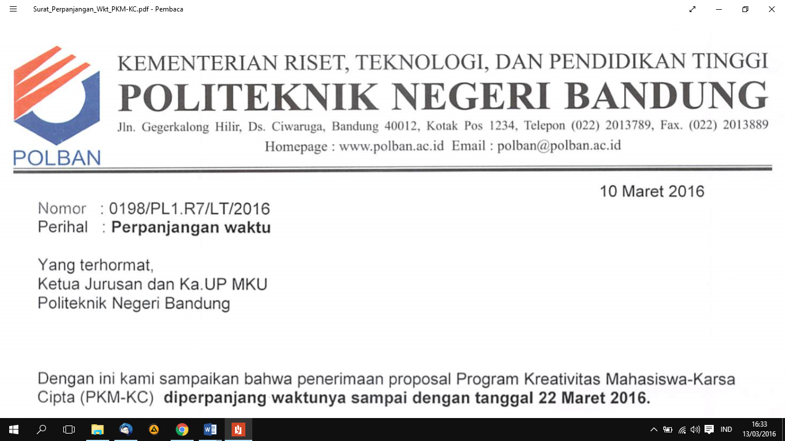

**SURAT PERNYATAAN KETUA PENELITI/PELAKSANA**

Yang bertanda tangan di bawah ini:

Nama : Ines Sastre Ummaya

NIM : 171331018

Program Studi : D4 Teknik Telekomunikasi

Fakultas /Jurusan : Teknik Elektro

Dengan ini menyatakan bahwa usulan (**Isi sesuai dengan bidang PKM**) saya dengan judul :

**Sistem Komunikasi Data dalam Air dengan Media Sinar infra merah Termodulasi Untuk Aplikasi Pengiriman Teks**

yang diusulkan untuk tahun anggaran 2018adalah **asli karya kami dan belum pernah dibiayai oleh lembaga atau sumber dana lain.**

Bilamana di kemudian hari ditemukan ketidaksesuaian dengan pernyataan ini, maka saya bersedia dituntut dan diproses sesuai dengan ketentuan yang berlaku dan mengembalikan seluruh biaya penelitian yang sudah diterima ke kas negara.

Demikian pernyataan ini dibuat dengan sesungguhnya dan dengan sebenar-benarnya.

Bandung, 24Mei 2018

Mengetahui, Yang menyatakan,

Sekretaris Jurusan II

Meterai Rp6.000

Tanda tangan

Ir. Usma B. Hanafi, M.Eng. Ines Sastre Ummaya

NIP. 196301031991031002 NIM.17134400

## Lampiran 5 Gambaran Teknologi yang Hendak Diterapkembangkan

**5.1 Gambaran umum sistem**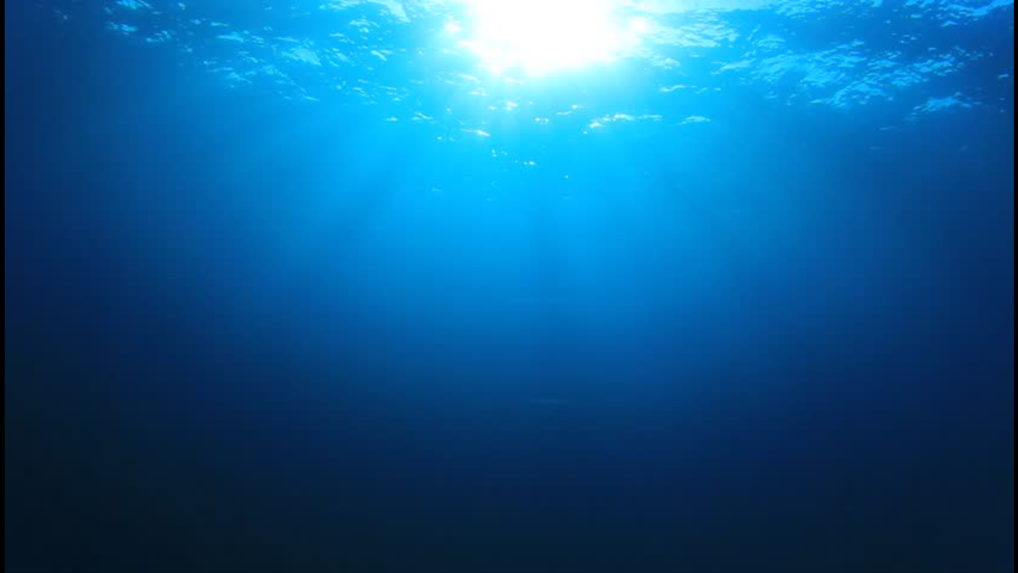

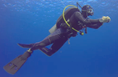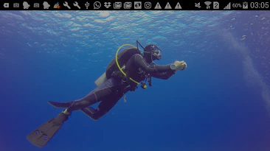

Gambar 1 Ilustrasi penggunaan alat pada air tawar yang dilakukan oleh 2 penyelam

Pada ilustrasi diatas, kedua penyelam memegang sebuah wadah transparan

anti air yang berisi keypad lcd dan mikrokontroler . inframerah adalah media transmisi dalam komunikasi dua penyelam diatas. Dalam kehidupan nyata, inframerah tidak terlihat dengan kasat mata, namun dengan ilustrasi tersebut, kami berusaha menunjukan bahwa komunikasi tersebut menggunakan bantuan inframerah.

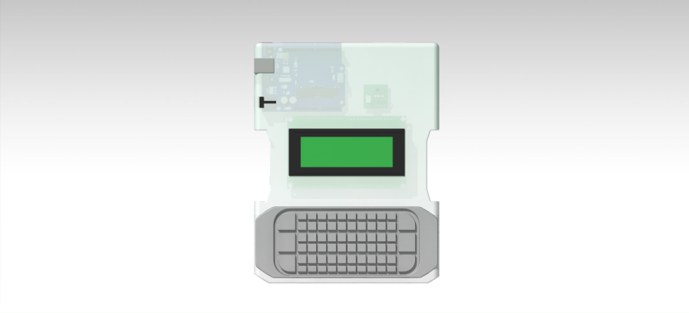

Gambar 2. Gambar *prototype* yang akan di buat dilihat dari sisi depan

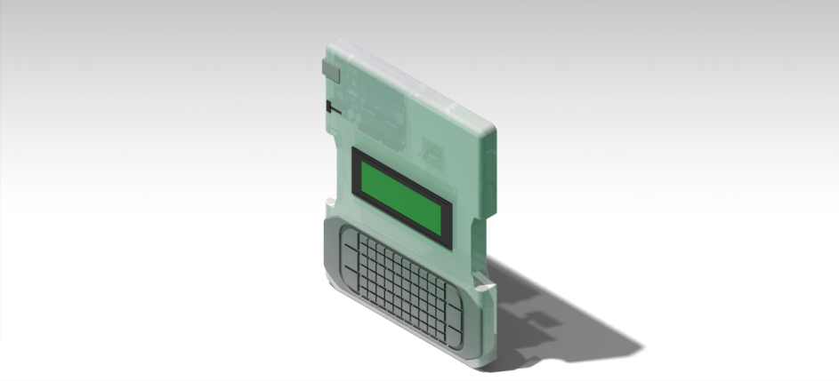

Gambar 3. Gambar *prototype* yang akan di buat dilihat dari sisi samping



Gambar 3. Sisi samping kemasan *prototype*



Gambar 4. ilustrasi *prototype* di air

**5.2 Blok Diagram Sistem**

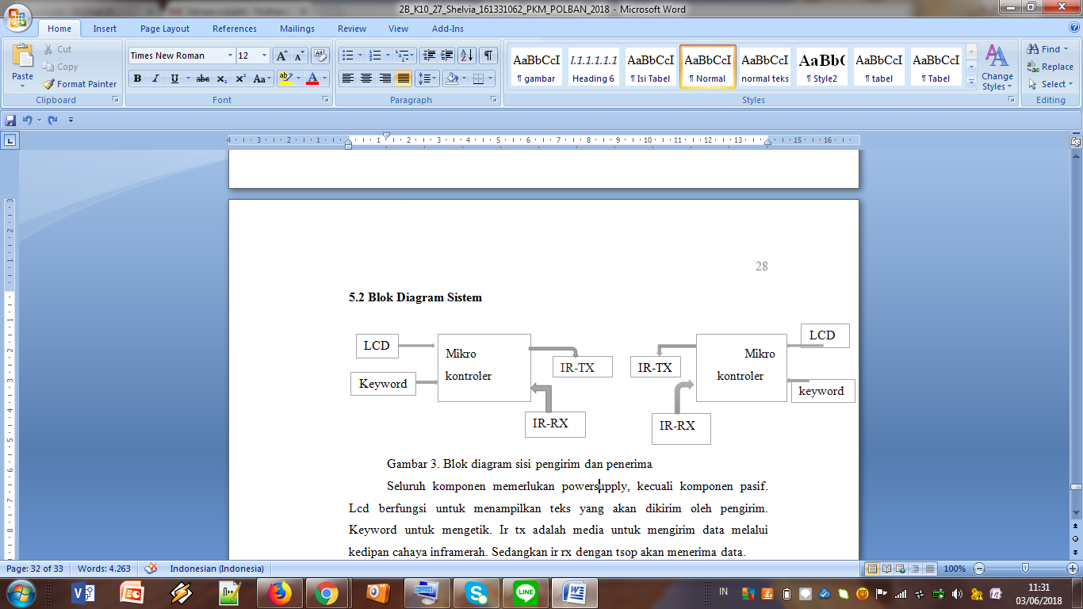

Gambar 3. Blok diagram sisi pengirim dan penerima

Seluruh komponen memerlukan *power supply*, kecuali komponen pasif. *LCD* berfungsi untuk menampilkan teks yang akan dikirim oleh pengirim. *Keyboard* untuk mengetik teks. IR TX adalah media untuk mengirim data melalui kedipan cahaya inframerah. Sedangkan IR RX (TSOP) akan menerima data.

Saat IR RX (TSOP) masuk ke arah mikrokontroler menunjukan bahwa TSOP menerima data lalu mengirim data tersebut ke mikrokontroller. Lalu IR TX meneruskan data dari mikrokontroller ke led infra merah untuk selanjutnya dikedipkan oleh led infra merah.Secara keseluruhan proses yang terjadi dalam sistem ini adalah mengirim data oleh IR TX lalu data diterima oleh IR RX (TSOP). setelah itu, data di olah oleh mikrocontroller selanjutnya keluaran akan ditampilkan di LCD.

VOLTAGE REGULATOR

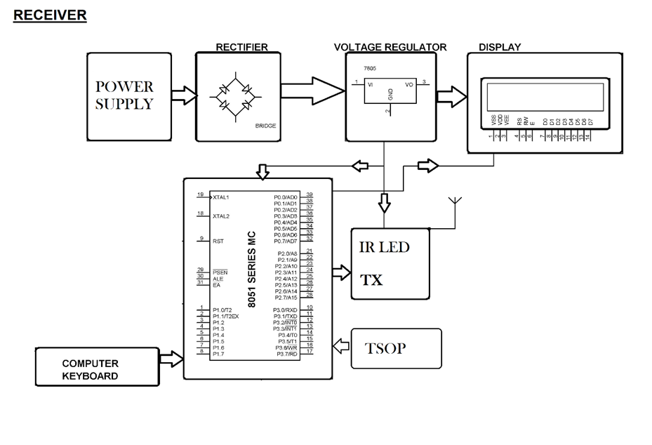

DISPLAY

POWER SUPPLY

MIKRO

KONTROLER

https://openclipart.org/image/2400px/svg_to_png/239995/IR_symbol_paths.png

IR LED TX

keyword

TSOP

Gambar 4. Diagram blok secara keseluruhan

**5.3 Diagram alir proses pengiriman teks**

